Nouveautés à la médiathèque
de l’INSPE Rangueil

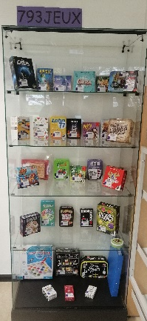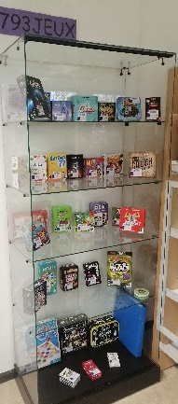
Jeux de société

- Timeline : Inventions  - Black Stories : Faits Vécus  - Anti-Virus  - Set  - Arboretum  - The Mind  - Sushi Go !  - Salade 2 Points  - Par Odin  - 6 Qui Surprend  - Lobo 77  - Skyjo  - ARGH  - Break the code  - The Crew : En Quête de la Neuvième Planète  - Escape Game - Léonard de Vinci: L'Ultime Codex  - Kosmopolit | - Similo Animaux  - Cortex Challenge : Multithème  - Noé  - On Va Déguster  - Défis Nature : Espace  - Ramen Fury  - Gobbit  - Panic Island !  - Skull  - Mito  - IQ Puzzler Pro  - Linkto : Cuisine  - Cartaventura : Vinland  - Salade de Cafards  - Wazabi  - Tarot Luxe - Piatnik  - Jeu de 54 cartes - Poker 100% plastique Piatnik (x2)  - Jeu de 32 Cartes - Vienna Piatnik (x2)

